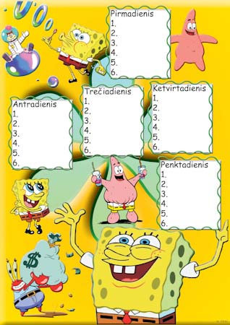

Lietuvių kalba
Lietuvių kalba
Matematika
Kūno kultūra

Lietuvių kalba Lietuvių kalba
Lietuvių kalba Lietuvių kalba Anglų kalba
Lietuvių kalba Matematika Matematika
Matematika Tikyba Kūno kultūra
Muzika Pasaulio pažinimas Muzika
Anglų kalba Etnokultūra
Klasės valandėlė
Lietuvių kalba
Matematika
Pasaulio pažinimas
. Dailė ir technologijos
Dailė ir technologijos

